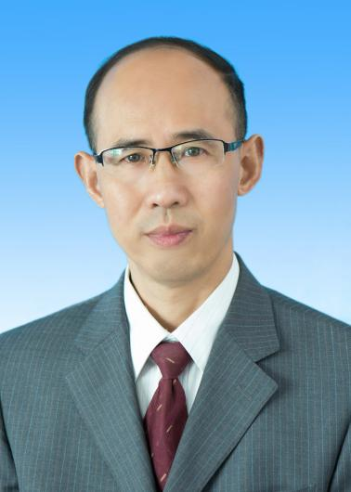 | 陈运贵
 | 系别/教研室 | 中国语言文学
 | 职称 | 教授
 | 研究领域 | 写作学、文化社会学
 | Email | lacyg@163.com

工作经历
2019.11-至今：皖西学院文化与传媒学院 教授
2002.2-2019.10：先后在皖西学院艺术系、教育学院、建筑与土木工程学院、党委宣传部、马克思主义学院任职。
教育学习
2001-2004：安徽大学文学院硕士
1994-1998：安徽师范大学文学院学士
1982-1985：六安师专中文系
讲授课程
逻辑学、大学写作、应用写作、秘书学、现代文秘等
荣誉获奖
[1]2009年获安徽省社科联学术论文二等奖
[2]2021年获安徽省社科联学术论文二等奖
科研项目
- 安徽省教育厅人文社科项目2项
- 安徽省社科规划项目：安徽省农村文化建设与文化产业研究
- 安徽省社科规划项目：公共文化政策对安徽省农村文化建设的影响评估与研究
- 安徽省高校人文社科基地廉政文化研究中心重点项目：乡村文化振兴中的廉洁文化研究
- 皖西文化研究中心项目：大别山精神的历史与现实逻辑研究
教研项目
- 安徽省教育厅省级一般项目：师范类本科教育实践教学体系的系统建构与创新研究
- 安徽省教育厅省级一般项目：应用型高校土建类本科专业实践教学环节的质量标准与质量监控体系的研究与实践
- 安徽省教育厅省级重点项目：以提升创新创业能力为导向的应用型本科高校创新创业教育体系的研究与实践
学术成果
- 新农村文化建设的文学反思，文艺理论与批评，2009年第6期。
- 乡村政治生态的文学追索——评蔡荣汉报告文学创作，文艺理论与批评，2010年第5期。
- 新农村文化建设的现状分析与战略思考——以安徽省农村文化建设为研究视角，当代世界与社会主义，2010年第2期。
- 我国文化惠农政策的问题透视与理论想象，求实，2013年第5期。
- 世界教育的认同，未来与发展，1990年第4期。
- 反腐小说的新突破——评张平的《国家干部》，文艺理论与批评，2005年第3期。
联系方式
TEL：13966269249
Email：lacyg@163.com

